
2020～2021学年第一学期高一年级期中质量监测
地理试卷
(考试时间：下午4：15－5：45)
说明：本试卷为闭卷笔答，答题时间90分钟，满分100分。
一、选择题(本题共20小题，每小题2分，共40分，在每小题给出的四个选项中，只有一项是符合题目要求的，请将其字母标号填入下表相应位置)
2020年4月24日，国家航天局公布了首次火星探测任务“天问一号”的图形标识为“揽星九天”(图1)。标识既蕴含了严谨细致的地理思维，又不乏美观。标识中太阳系八大行星按其运行轨道依次排开，序号①到⑧依次表示八大行星及其轨道。据此完成1～3题。
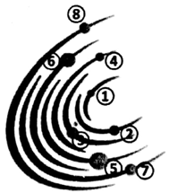
1.小行星带位于标识中的轨道
A.③④之间 B.④⑤之间 C.⑤⑥之间 D.⑥⑦之间
2.人类对火星的探索情有独钟，是因为火星
A.距离地球最近 B.能源资源丰富 C.与地球自然环境接近 D.有适合呼吸的大气
3.2020年10月14日，火星与太阳、地球形成一条直线，且与太阳分处地球的两侧，出现“火星冲日”现象。“火星冲日”现象所在的天体系统中，级别最高的是
A.总星系 B.银河系 C.太阳系 D.河外星系
《汉书·五行志》中记载：“日出黄，有黑气大如钱，居日中央”。据此完成4～5题。
4.文中记载的现象出现在太阳的
A.光球层 B.色球层 C.日冕层 D.内部
5.该现象增多时，对地球的影响表现为
A.天气变化相对平稳 B.高纬度地区出现极光
C.地表温度明显升高 D.干扰无线电短波通信
图2为小明在暑假拍摄的贵州黄果树瀑布景观。读图完成6～7题。
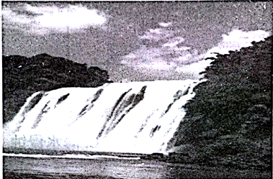
6.该瀑布日复一日年复一年流动的能量主要来自
A.地球内能 B.太阳辐射 C.地表径流 D.造山运动
7.未来图示景观将逐渐
A.向左移 B.向右移 C.向前移 D.向后退
图3示意1756～1960年长江中游石首－城陵矶段河道变化。读图完成8～10题。
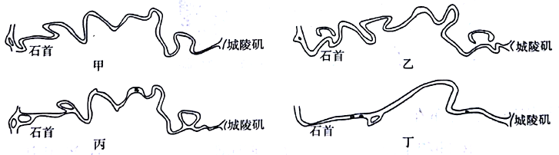
8.1960年该河道形态为
A.甲 B.乙 C.丙 D.丁
9.20世纪60年代后，该河段多采用人工裁弯取直的治理措施，主要目的是增强
①上游洪水下泄 ②河床泥沙淤积 ③地下水补给量 ④河道通航能力
A.①② B.②③ C.③④ D.①④
10.该河段所在的地形为
A.山区 B.高原 C.平原 D.丘陵
图4示意我国辽河口海岸线的变迁。100多年来，辽河将陆地向海洋快速扩张，造出近千平方公里的新陆地，相当于增加了一个香港的面积，占到目前盘锦市面积的大约四分之一。据此完成11～12题。
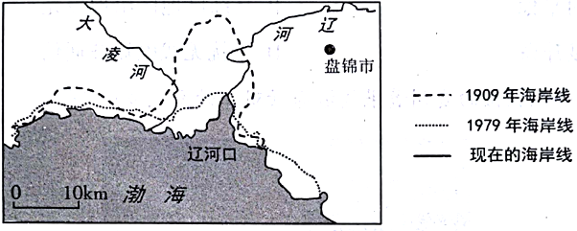
11.造成辽河口海岸线变迁的主要原因是
A.流水侵蚀 B.流水堆积 C.海水侵蚀 D.海水堆积
12.推测辽河口的主要景观为
A.V形谷地 B.U形谷地 C.基岩海岸 D.河口湿地
图5为横断山区某河流峡谷处聚落的分布。读图完成13～14题。
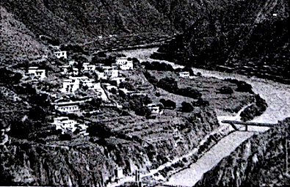
13.图示峡谷聚落和耕地主要分布在
A.河流阶地 B.冲积平原 C.河漫滩 D.洪积扇
14.该聚落需防御的主要地质灾害是
A.洪水、地震 B.泥石流、滑坡 C.风沙、落石、 D.洪水、滑坡
电影《侏罗纪公园》中有这样一个情节：科学家根据考古过程中发现的恐龙基因，通过生物技术“复活”了恐龙。这部电影的主角是绝迹了6000万年的恐龙。据此完成15～16题。
15.影片中的恐龙生活于地质历史时期的
A.太古代 B.元古代 C.中生代 D.新生代
16.恐龙盛行时期
A.没有宽广的大陆 B.是重要的造煤时期
C.现代地貌格局形成 D.被子植物迅速发展
大同火山地质公园内有32座死火山，总面积129.8平方公里。大同火山活动始于74万年前，经过三期多次喷发，在距今10万年前停止喷发。图6为大同火山地质公园局部景观。据此完成17～19题。
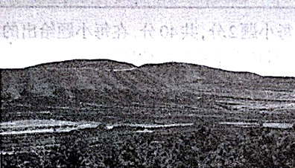
17.大同火山群形成于
A.第四纪 B.中生代 C.古生代 D.前寒武纪
18.大同火山喷发时岩浆来自
A.地壳 B.上地幔 C.岩石圈. D.下地幔
19.大同火山地质公园可能分布有
A.岩溶地貌. B.雅丹地貌 C.熔岩地貌 D.峡湾地貌
20.塑造图7所示地貌的主要力量是
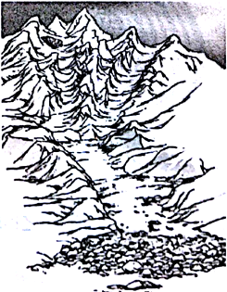
A.流水 B.风力 C.冰川 D.海浪
二、非选择题(本题共5小题，共60分)
21.图8是我国毛乌素沙漠分布图，读图完成下列要求。(14分)
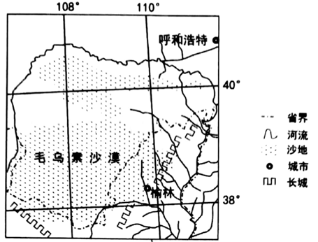
(1)概括毛乌素沙漠的地貌景观特征并指出其形成的气候条件。(6分)
(2)新月形沙丘是毛乌素沙漠的常见地表景观。请绘图说明该区域沙丘的主要特点并注明主导风向。(4分)
(3)近年来，榆林市实现了从“沙进人退”到“绿进沙退”的转变，成为全球防治荒漠化的典范之一。推测当地防治风沙危害所采取的有效措施。(4分)
22.阅读图文资料，完成下列要求。(12分)
2016年7月，被称为“中国天眼”的世界最大单口径射电望远镜——500米口径球面射实1电望远镜主体工程(图9)，在贵州省的平塘县大窝凼建成。大窝凼形如“巨碗”，半径超过300米，底部有裂隙与地下河相连。
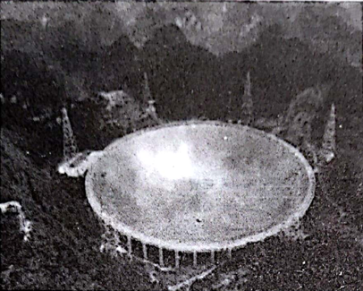
(1)描述“中国天眼”所在的大窝凼的地形特点。(6分)
(2)从建设和排水角度，分析“中国天眼”选址大窝凼的优势。(6分)
23.阅读图文资料，完成下列要求。(12分)
法国罗讷河上的圣贝内泽桥始建于1177年，13世纪和15世纪曾进行了大修和重建，1668年被废弃。1669年的大洪水冲毁了河流右岸的桥墩，后来左岸的残桥(图10中粗实线)成为旅游景点——圣贝内泽断桥(图11)。
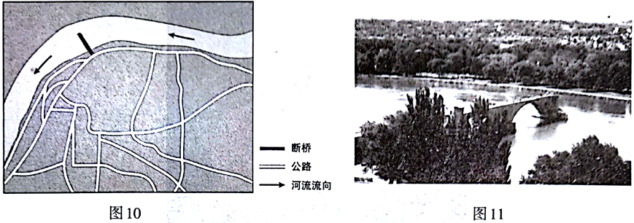
(1)说出判断河流左岸与右岸的依据。(2分)
(2)比较断桥处河流左右两岸附近河水的深浅及流速差异。(4分)
(3)说明该断桥能保存至今的自然原因。(4分)
(4)请写出在探究该问题的过程中，你用到(或获知)的地理规律。(2分)
24.阅读图文资料，完成下列要求。(14分)
在地球上看到的月亮，有时如倒挂金钧，有时像银盘高悬。月亮盈亏变化的各种形状，称为月相。2020年的国庆节恰逢中秋节，双节合一。国庆期间我市某学校要求高一学生进行为期一周的月相观察。
(1)观察月相之前同学们需要做哪些准备工作?(3分)
(2)写出需要观察和记录的主要内容。(6分)
(3)请描述2020年国庆节这一天夜晚月亮的出没规律。(3分)
(4)10月9日，小明观察到“日月同辉”的现象，请说出小明观察的时刻。(2分)
25.学习了“地球的圈层结构”一课后，老师要求在全班交流学习成果。请你按以下要求做好准备。(8分)
(1)用示意图的形式说明地球的圈层结构。(4分)
(2)从圈层的角度，说明自然地理环境的构成。(4分)

